**LANDGANGSINFORMATIONEN GEIRANGER / NORWEGEN**

|  |  |
| --- | --- |
| **24.06.2024** | Die Einfahrt in den **Geirangerfjord** mit den hoch aufragenden Bergen und den Wasserfällen ist in jedem Fall ein faszinierendes Erlebnis. Der Name Geiranger bedeutet übersetzt soviel wie „Lanze“ und galt ursprünglich auch nur für den Fjord, der sich hier tief in das Bergland einschneidet. Er wurde dann übernommen für den kleinen Ort, der sich aufgrund seiner idyllischen Lage zu einem der beliebtesten Touristenziele Norwegens entwickelt hat. Geiranger ist ein Dorf im Westen Norwegens und liegt am Kopf des berühmten Geirangerfjords. Das Örtchen und der zum UNESCO-Naturerbe gehörende, ca. 15 km lange Fjord gelten als eine der größten Attraktionen Norwegens. Neben den Hurtigruten-Schiffen steuern jährlich bis zu 200 Kreuzfahrtschiffe Geiranger an. Die Einwohnerzahl, die im Winter gerade mal bei ca. 250 liegt, steigt deshalb in der Sommersaison auf bis zu 2.000 Menschen an, um dem Besucheransturm mit mehr als 700.000 Touristen pro Saison willkommen zu heißen und Herr zu werden. Aus ganz Europa werden deshalb Mitarbeiter rekrutiert, die dann hier im Service oder als Reiseleiter/Wanderguides aktiv sind. |
| **Pier:**  **Währung:**  **Sehenswertes:**  **Einkaufen:**  **Tenderpier** | **MS Amadea** liegt vor Geiranger **auf Reede**. D.h. Sie werden mit unseren bordeigenen Tenderbooten an Land gebracht. Die Tenderpier befindet sich direkt am Ort.  Die **Norwegische Krone (NOK)** ist die offizielle Landeswährung.  **Aktueller Wechselkurs: 1,- EUR = 11,42 NOK; 100 NOK = 8,76 EUR.**  Es werden auch flächendeckend Kredit- und EC-Karte akzeptiert! In ganz Skandinavien wird vorzugsweise bargeldlos bezahlt. Selbst kleinste Summen werden mit der Karte bezahlt.  Für den privaten Landgang bieten sich vor allem Spaziergänge / Wanderungen im Ort und der näheren Umgebung an. Von der Anlegestelle nach links, erreicht man die **Adlerstraße** mit ihren **11 Serpentinen** bis zu einer Höhe von 600 m. Die Ausblicke über den Fjord mit seinen bekannten Wasserfällen und auf unser Schiff sind atemberaubend!  Folgt man im Ort der **Geirangerstraße** nach rechts (kein spezieller Fußweg!) weiter nach oben, erreicht man das **Union-Hotel** (ca.1,5 km vom Zentrum entfernt), das sich für eine Kaffeepause mit Aussicht anbietet; fast gegenüber vom Union Hotel befindet sich das **Norwegische Fjordcenter.** Desweiteren etwa 500 m oberhalb des Hotels gibt es dann noch einen **Geo-Park mit geol. Ausstellung** **und Holzskulpturen** und noch weiter bergauf gelangt man zu dem ca. 5 km vom Zentrum entfernten **Aussichtspunkt Flydalsjuvet** – je nach Verkehrsaufkommen ist die Strecke mehr oder weniger schön zu gehen...  Ein Abzweig der Geiranger-Straße führt außerdem zum **Berghof Westerás** mit öffentlichem Restaurant (4,3 km vom Zentrum entfernt). Diese Spaziergänge sind für Gäste die gerne wandern durchaus zu schaffen.  **Das Fjordzentrum** (Gjørvahaugen 35), etwas oberhalb vom Ort gelegen, bietet verschiedene interessante Ausstellungen rund um die Natur und die Lebensbedingungen am Fjord; ca. 1 km vom Ortszentrum entfernt; gut zu erreichen über die Treppe am Wasserfall; in der Hauptsaison tägl. Geöffnet von 09:00 – 19:00 Uhr, Eintritt 145 NOK, es werde auch EC- und Kreditkarten akzeptiert.  Gleich bei der Anlegestelle finden Sie **Souvenirgeschäfte,** **einen Kiosk, Cafés** und auch die Touristinformation. An der „**Hauptstraße**“ (von der Anlegestelle aus geht es nach rechts) gibt es ebenfalls diverse Souvenirgeschäfte, Cafés, Restaurants und auch den Bankautomaten. Der **Supermarkt „JOKER“** ist am Ende der Hauptstraße, hier gibt es auch ein kleines Postamt. |

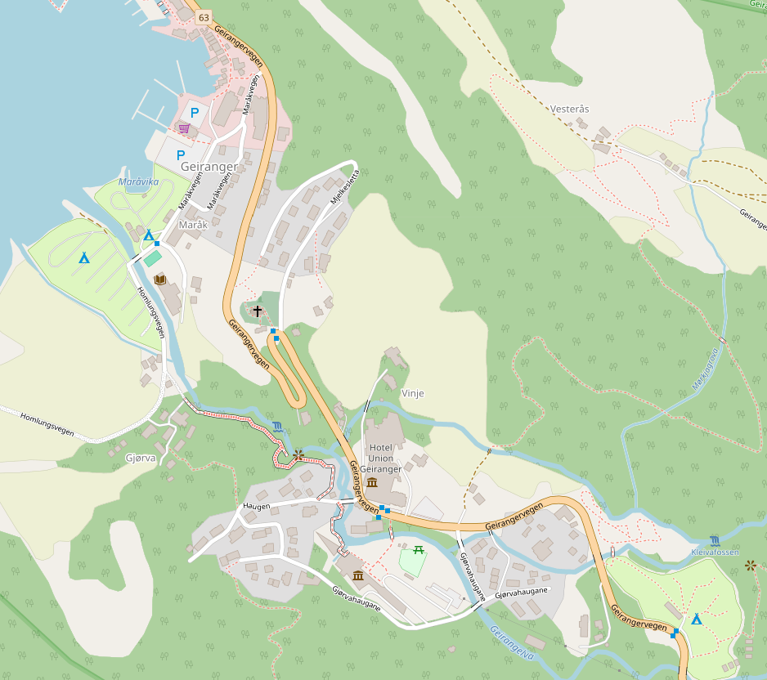

Weitere Informationen über die Region finden Sie in Ihrem MARCO POLO Reiseführer ab Seite 94!  
**Ihr Phoenix-Team wünscht Ihnen schöne Eindrücke in Geiranger / Norwegen!  
(Angaben gemäß Agentur & Internet – ohne Gewähr!)**

**MS AMADEA**